1)

**Μαθαίνω τα βασικά συναισθήματα**

Ένα πρώτο βήμα που μπορούμε να κάνουμε από πολύ μικρή ηλικία είναι η αναγνώριση βασικών συναισθημάτων χαρά-λύπη-φόβος-θυμός. Μπορούμε να χρησιμοποιήσουμε εικόνες από βιβλία, σκίτσα και να εστιάσουμε στις εκφράσεις του προσώπου που παίρνουμε όταν νιώθουμε κάποιο από αυτά τα συναισθήματα. Σε αυτό το σημείο μπορεί να μας βοηθήσει ένας καθρέπτης.

Το επόμενο βήμα είναι να συνδέσουμε αυτά τα συναισθήματα με πιθανές αιτίες. Δουλεύουμε μέσα από καθημερινές ευκαιρίες που προκύπτουν, καθοδηγώντας το παιδί να αναγνωρίσει τι νιώθει, τι νιώθουμε και για ποιο λόγο. Επιπλέον χρησιμοποιούμε παραμύθια και παιδικές ταινίες. Σχολιάζουμε τις καταστάσεις , τα συναισθήματα που δημιουργούν στους ήρωες. Επιπλέον χρήσιμο είναι να παίζουμε με τα παιδιά διάφορους ρόλους, role-play με έμφαση στην αναγνώριση και έκφραση του συναισθήματος.

**ΧΑΡΑ** 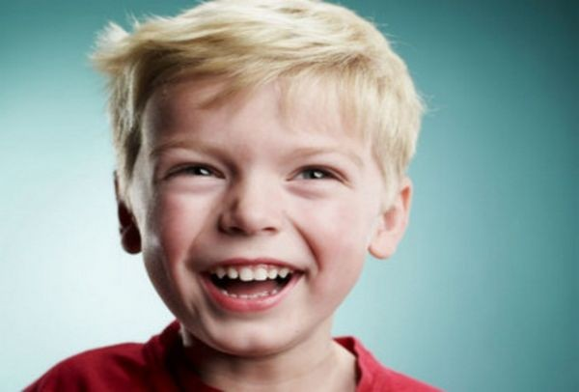

**ΛΥΠΗ** 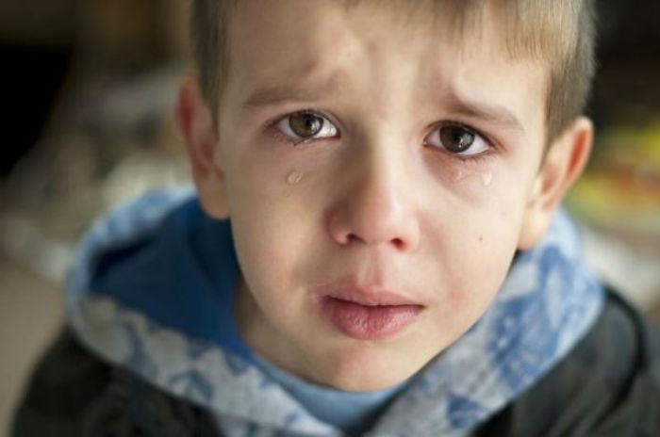

**ΘΥΜΟΣ **

**ΦΟΒΟΣ** 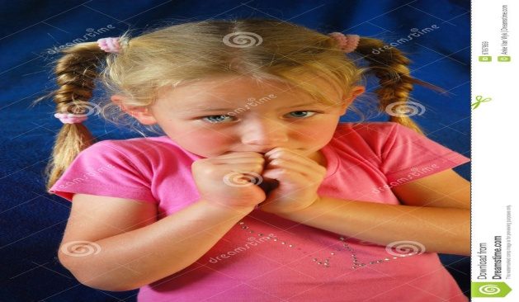

2)ΚΥΚΛΩΝΩ ΤΟ ΣΩΣΤΟ ΣΥΝΑΙΣΘΗΜΑ

3) ΤΕΧΝΙΚΗ ΔΙΑΧΕΙΡΙΣΗΣ ΘΥΜΟΥ ΚΑΙ ΕΠΙΘΕΤΙΚΟΤΗΤΑΣ ΠΑΙΔΙΩΝ

Το παιδί ακούει από τον ενήλικα την ιστορία της μικρής χελώνας:

«Το μικρό χελωνάκι, κάθε φορά που πήγαινε στο σχολείο έμπλεκε σε καβγάδες με τα άλλα μικρά χελωνάκια, που το πείραζαν και το χτυπούσαν. Ο δάσκαλος το τιμωρούσε. Μια μέρα συνάντησε τη μεγάλη χελώνα, η οποία του είπε πως η απάντηση στο πρόβλημά του ήταν το καβούκι του. Το συμβούλευσε να κρύβεται στο καβούκι του κάθε φορά που θύμωνε, μέχρι να αισθανθεί καλύτερα. Το χελωνάκι εφάρμοσε τη συμβουλή της χελώνας, και όλα βελτιώθηκαν: σταμάτησε τους καβγάδες, ο δάσκαλος δεν το μάλωνε πια και άρχισε να του αρέσει το σχολείο».

Αφού το παιδί ακούσει την ιστορία, στη συνέχεια διδάσκεται από τον ενήλικα εναλλακτικές αντιδράσεις που το ίδιο θα κλιθεί να εφαρμόσει σε περιπτώσεις που νιώσει όπως το χελωνάκι. Το παιδί εξασκείται στις παρακάτω ασκήσεις:

* να μαζεύει κοντά στο σώμα του τα χέρια και τα πόδια,
* να ακουμπά το κεφάλι του στο θρανίο,
* να φανταστεί πως είναι το χελωνάκι που κρύβεται μέσα στο καβούκι του και να σκεπάζει το κεφάλι με τους βραχίονες ή τις παλάμες του,
* να χαλαρώνει τους μύες του σώματός του και να παραμείνει στην ίδια θέση για λίγο.

***Κολιάδης Ε. (2010).*Συμπεριφορά στο σχολείο: Αξιοποιούμε δυνατότητες, Αντιμετωπίζουμε προβλήματα, *Αθήνα: Εκδόσεις Γρηγόρη.***

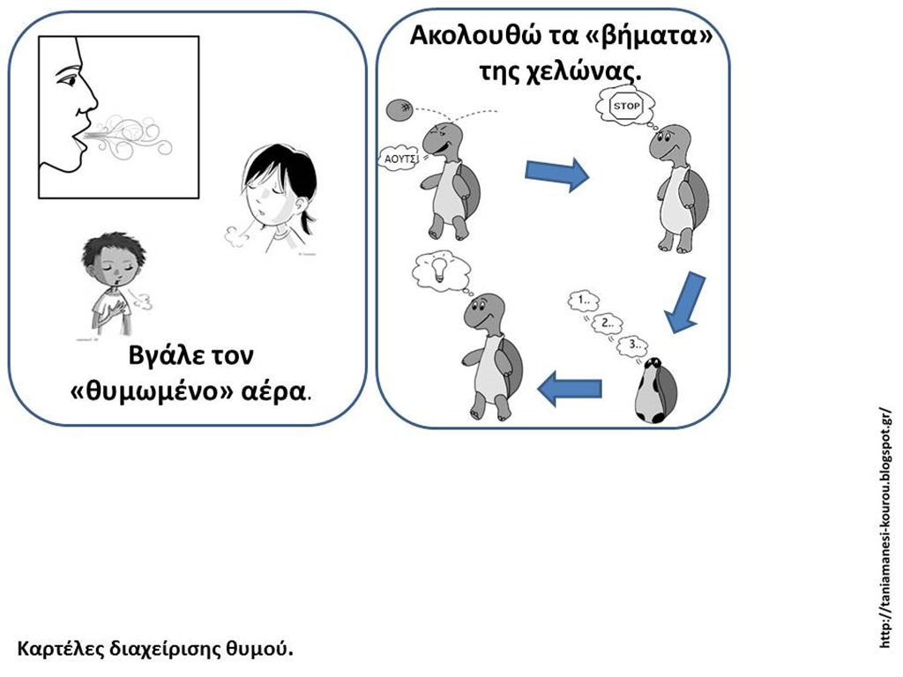

4)ΕΚΤΥΠΩΝΩ ΚΑΙ ΚΟΒΩ ΚΑΙ ΚΟΛΛΑΩ ΣΤΟ ΕΠΟΜΕΝΟ ΦΥΛΛΟ ΕΡΓΑΣΙΑΣ

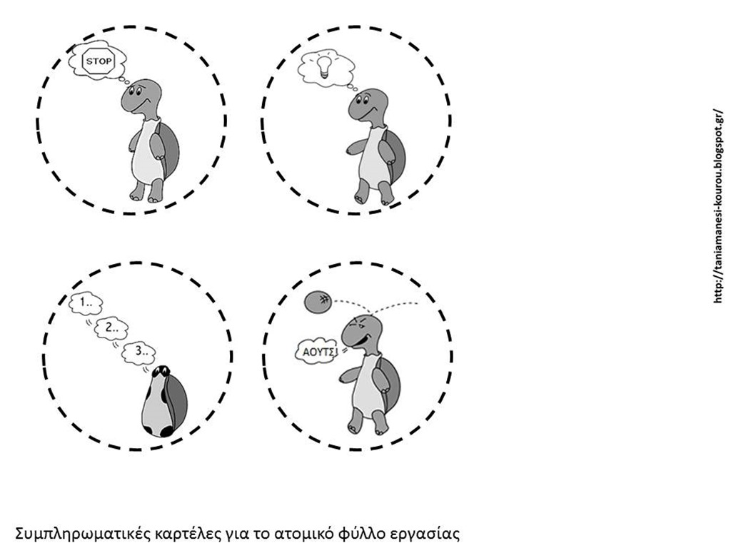

5) 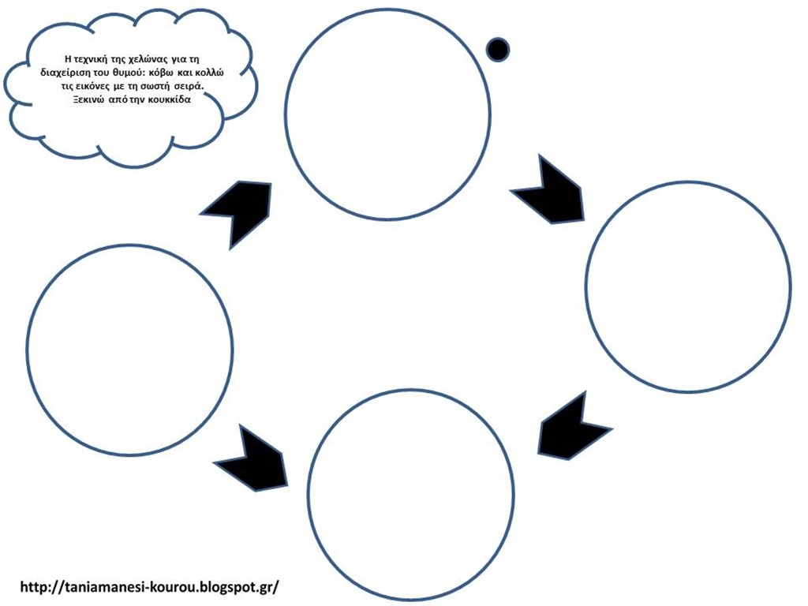

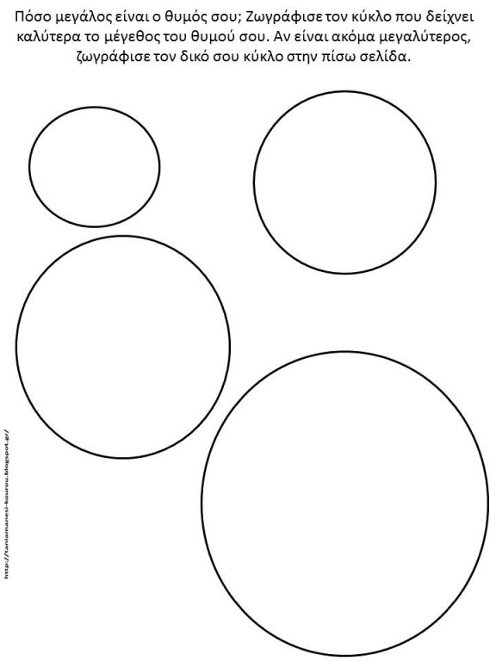

7)Παρακολουθήστε το παρακάτω βίντεο

<https://www.youtube.com/watch?v=Oj1vLzSfzXY>

Αφού το παρακολουθήσετε μαζί με το παιδί σας βοηθήστε το να συμπληρώσει τα παρακάτω φύλλα εργασίας!

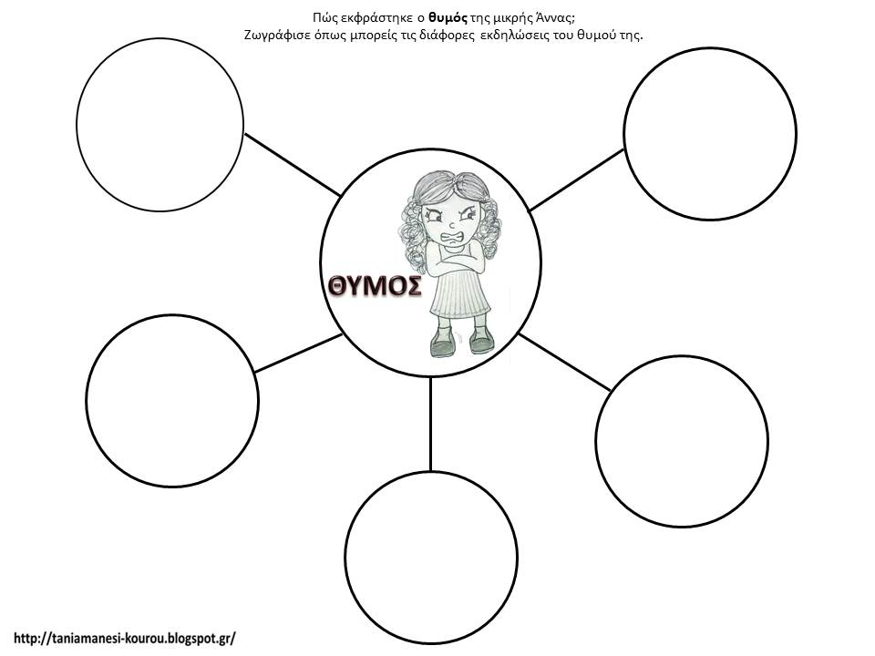

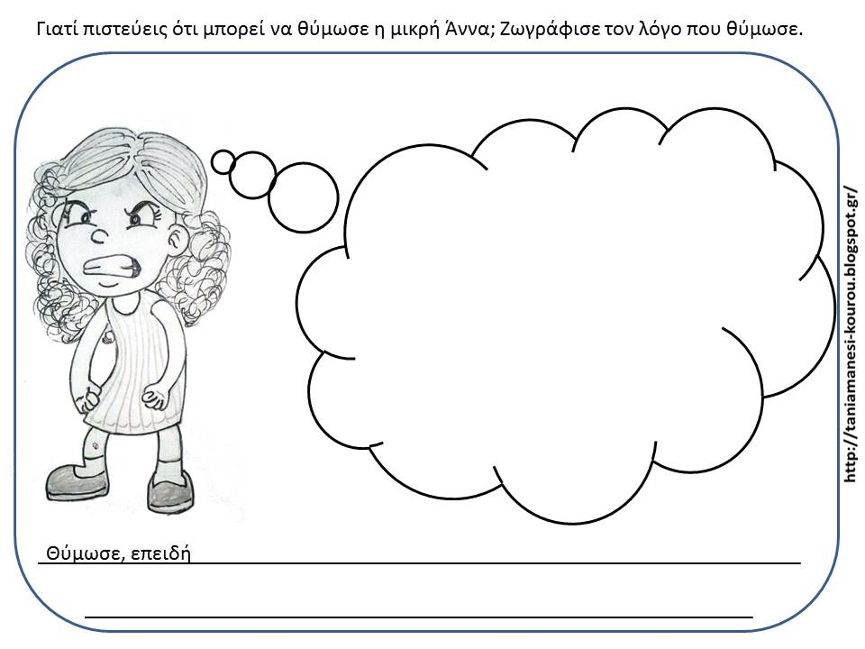

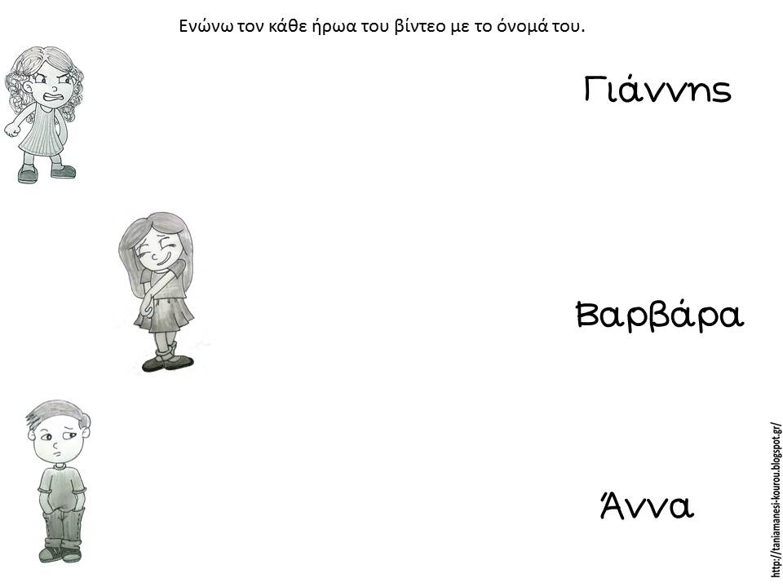

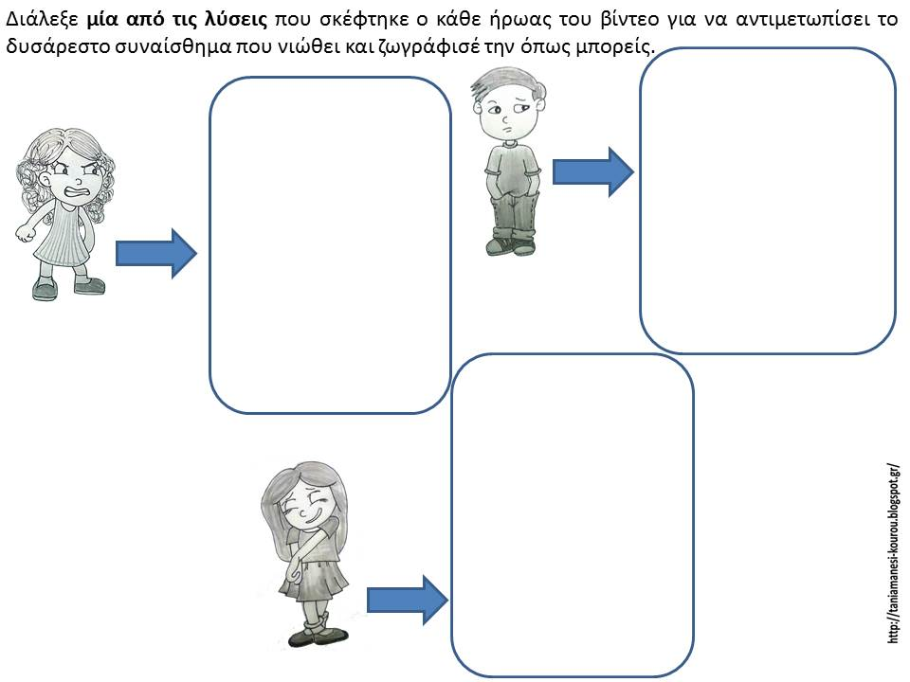

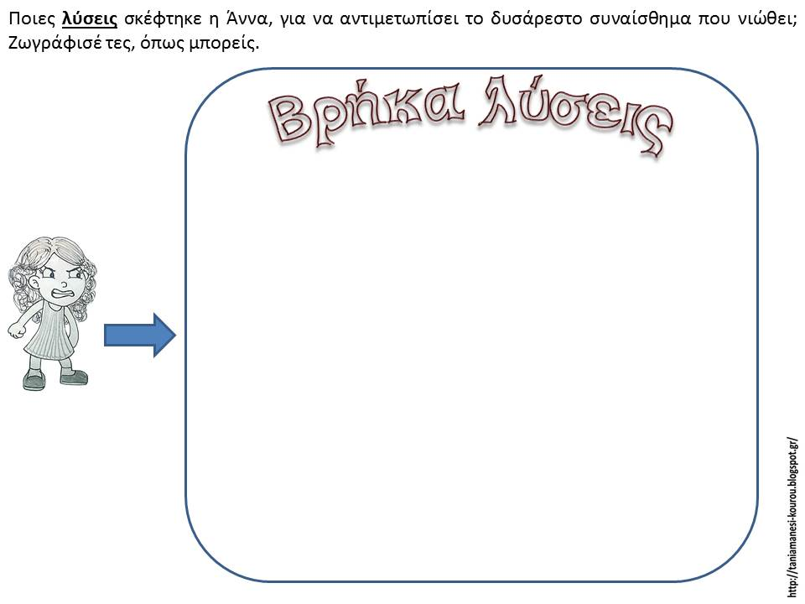

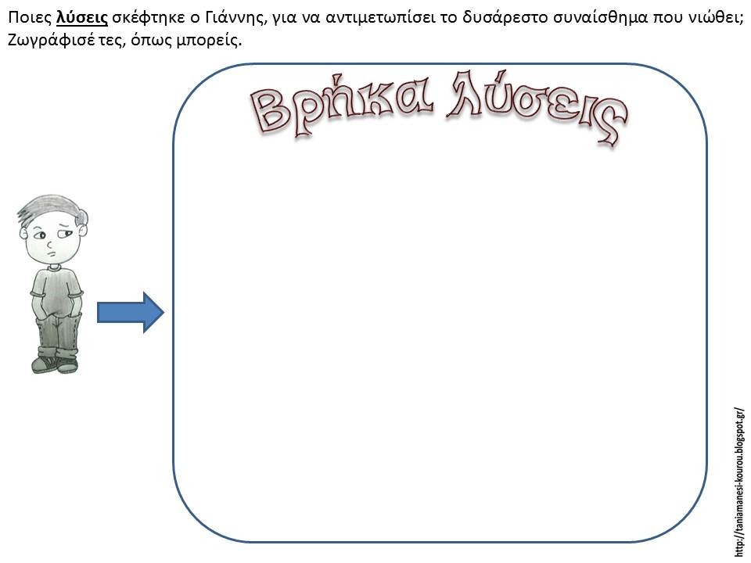

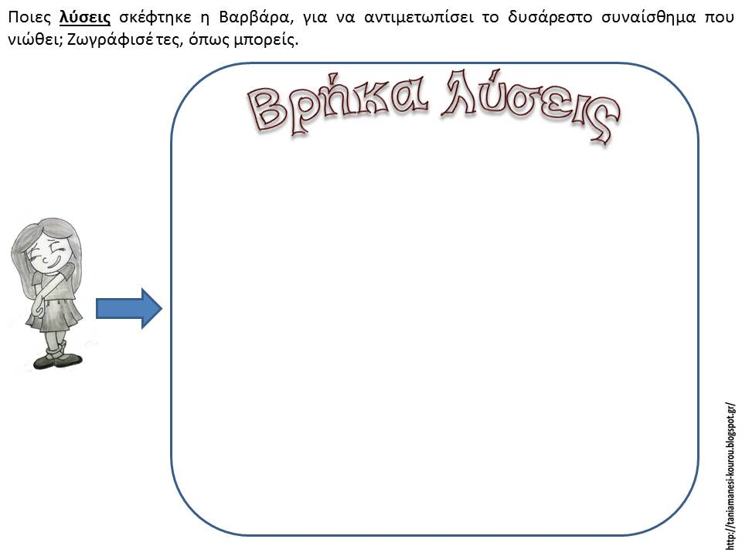

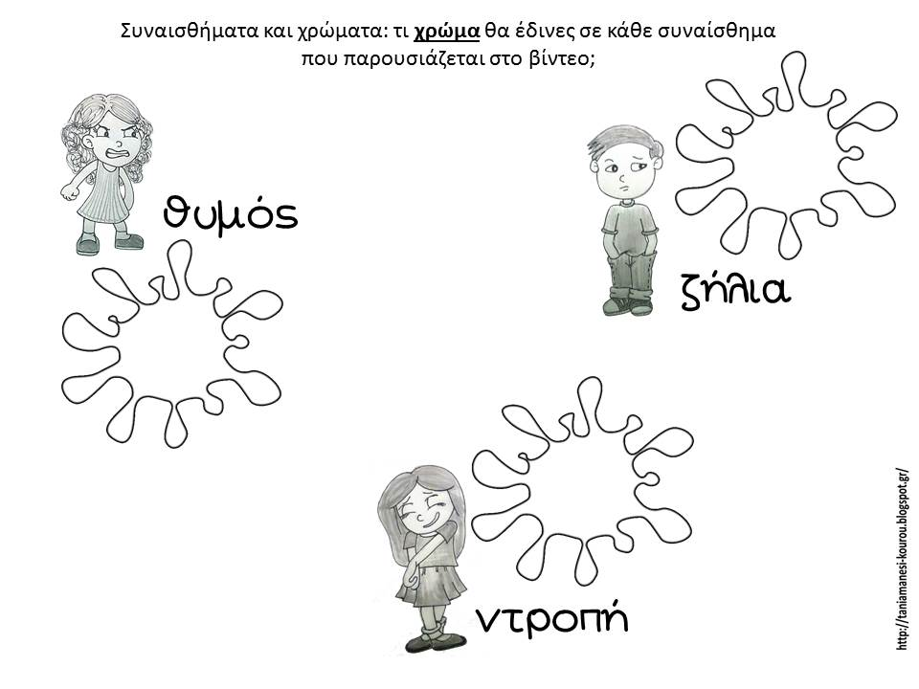

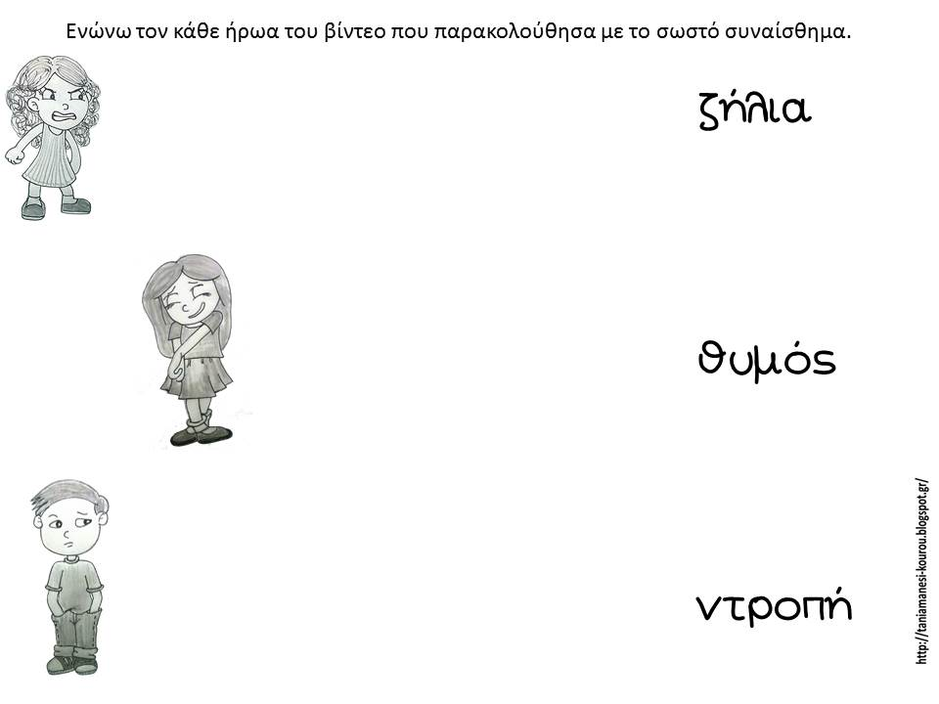

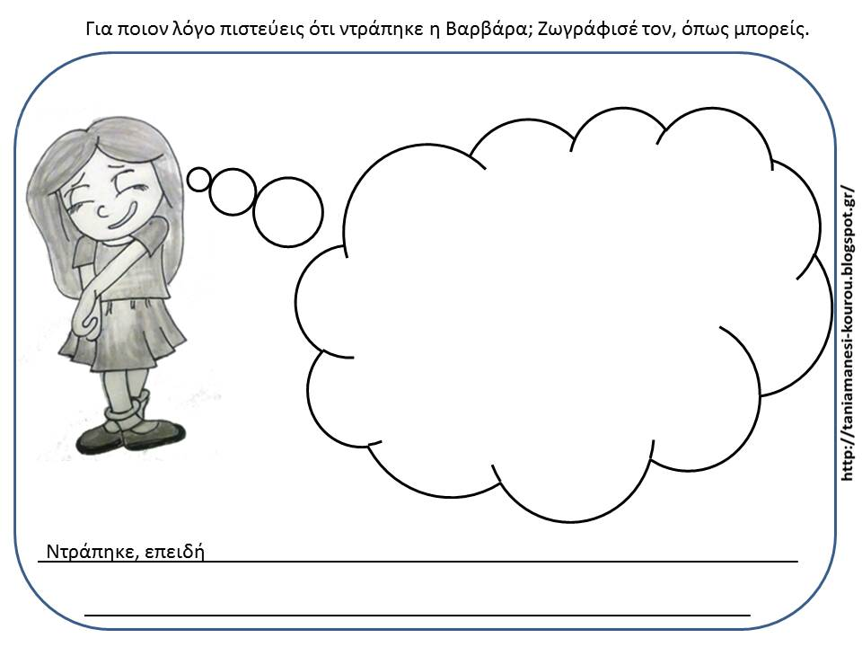

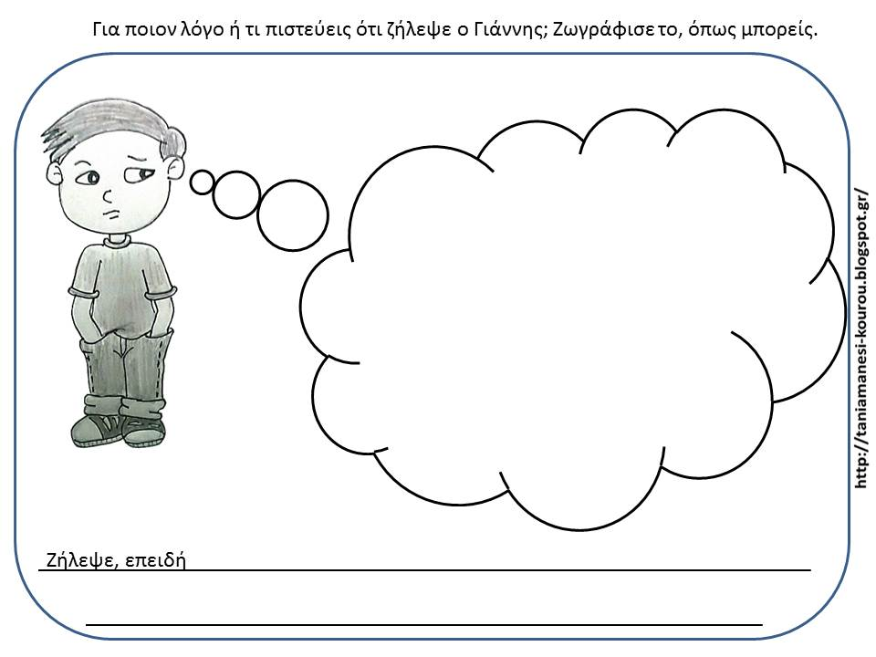

**ΤΕΛΟΣ ΣΑΣ ΠΑΡΑΘΕΤΩ ΕΝΑ LINK ΠΕΡΑΙΤΕΡΩ ΕΚΜΑΘΗΣΗ ΤΩΝ ΣΥΝΑΙΣΘΗΜΑΤΩΝ**

<http://www.mikrapaidia.gr/ccs4/>

**ΚΑΙ ΜΙΑ ΖΩΓΡΑΦΙΑ**

